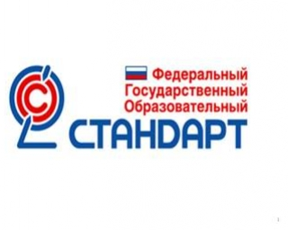
Памятка воспитателю, работающему по ФГОС

Итак, что же всё-таки такое «ФЕДЕРАЛЬНЫЙ ГОСУДАРСТВЕННЫЙ ОБРАЗОВАТЕЛЬНЫЙ СТАНДАРТ ДОШКОЛЬНОГО ОБРАЗОВАНИЯ»? ФГОС – это совокупность обязательных требований к дошкольному образованию. В данном документе взят за основу принцип уникальности детства, которое рассматривается как значимый период в жизни каждого человека. Уделяется особое внимание взаимодействию родителей, воспитателей и детей, семья становится реальным участником педагогического процесса, ребёнок рассматривается как самостоятельная, уникальная, индивидуальная личность.
Структура
Теперь немного о структуре. ФГОС намного объёмнее, чем ФГТ. Стандарт более конкретен: чётко и понятно изложена структура рабочей программы это я о наболевшем – вечный вопрос: «Как составить грамотно программу?», прописано какие части, требования к содержанию, что должен содержать каждый раздел, то есть стало понятнее, как составить программу. Цели Стандарта более точные, в то время как цели, указанные в Требованиях обобщённые. Кроме того, если продолжать сравнительный анализ ФГОС и ФГТ, то можно отметить, что количество образовательных областей (ОО) сокращено путём их объединения. Поясню, не будет ОО «Здоровье», она входит в ОО «Физическое развитие»; ОО «Безопасность» и «Труд» — в ОО «Социально – коммуникативное развитие»; ОО «Чтение художественной литературы» — в ОО «Речевое развитие»; ОО «Музыка» — в ОО «Художественно-эстетическое развитие». Остальные ОО представлены в виде таблицы:
Образовательные области в ФГТ | Образовательные области во ФГОС
Физическая культура | Физическое развитие
Социализация | Социально – коммуникативное развитие
Познание | Познавательное развитие
Коммуникация | Речевое развитие
Художественное творчество | Художественно-эстетическое развитие

Цели
Цели ОО в Стандарте прописаны виде предполагаемых результатов. Кроме того, ФГОС включает в себя требования к условиям реализации основной образовательной программы, где указано, что программа должна обеспечивать создание условия для социализации ребёнка, его личностного развития и учёт индивидуальных и творческих способностей каждого ребёнка на основе сотрудничества со сверстниками и взрослыми.
Предметно – пространственная среда
В Стандарте большое внимание уделяется развивающей предметно-пространственной среде. Она должна обеспечивать возможность реализации образовательной программы, в группах и на участках должно быть необходимое количество материалов, инвентаря и оборудования для развития детей. Если существуют программы для детей с ограниченными возможностями, то нужно создать необходимые для этого условия. Среда должна быть насыщена игровыми материалами, спортивным и оздоровительным инвентарём, соответствующим возрастным особенностям и реализуемой программе. Среда должна изменяться в зависимости от образовательной ситуации и потребностей детей (т. е. трансформируемость среды). Среда должна содержать материалы и предметы для разнообразного использования в различных видах детской деятельности (полифункциональность среды). Развивающая среда должна состоять из различных пространств (раньше называли уголки или зоны), материал должен периодически меняться (вариативность среды). Необходим свободный доступ к игрушкам, материалам, пособиям, в том числе и для детей с ограниченными возможностями (доступность среды), и, среда должна быть безопасной. Всё то, что мы давно используем в своей работе теперь прописано в одном документе – ФГОС, это очень радует.
Диагностика
Требования Стандарта к результатам освоения Программы представлены в виде целевых ориентиров, которые представляют собой социально-нормативные возрастные характеристики возможных достижений ребёнка на этапе завершения уровня дошкольного образования. Целевые ориентиры не используются для оценки детских достижений, даже в виде диагностики, кроме того, они определяются независимо от реализуемой Программы и её характера. Получается, что данные ориентиры нужны нам, педагогам, для формирования Программы (пункт 4.4. ФГОС), анализа нашей профдеятельности, для анализа взаимодействия с семьями, для изучения характеристик образования детей от 2 месяцев до 8 лет, для информирования других участников образовательного процесса о целях дошкольного образования. В Стандарте указано, что диагностика может проводиться педагогом, по результатам которой, воспитатель корректирует индивидуальную и групповую работу с детьми. При необходимости специалистами, с разрешения родителей, может быть проведена психологическая диагностика.
Портрет выпускника дошкольного учреждения
В заключение рассмотрим портрет выпускника дошкольного учреждения
ФГТ | ФГОС
Планируемые итоговые результаты освоения детьми основной общеобразовательной программы дошкольного образования | Целевые ориентиры на этапе завершения дошкольного образования
Ребёнок:  1) любознательный, активный  2) овладевший средствами общения и способами взаимодействия со взрослыми и сверстниками  3) способный управлять своим поведением и планировать свои действия на основе первичных ценностных представлений, соблюдающий элементарные общепринятые нормы и правила поведения  4) способный решать интеллектуальные и личностные задачи (проблемы), адекватные возрасту  5) имеющий первичные представления о себе, семье, обществе, государстве, мире и природе  6) физически развитый  7) эмоционально отзывчивый  8) овладевший универсальными предпосылками учебной деятельности – умениями работать по правилу и по образцу, слушать взрослого и выполнять его инструкции  9) овладевший необходимыми умениями и навыками | Ребёнок:  1) проявляет любознательность  2) активно взаимодействует со сверстниками и взрослыми  3) умеет подчиняться правилам и социальным нормам в разных видах деятельности; способен к волевым усилиям в разных видах деятельности  4) способен к принятию собственных решений  5) обладает начальными знаниями о себе, предметном, природном, социальном и культурном мире  6) проявляет инициативность и самостоятельность в разных видах деятельности  7) уверен в своих силах, открыт внешнему миру, положительно относится к себе и к другим  8) обладает развитым воображением  9) владеет разными формами и видами игры  10) творческие способности ребёнка также проявляются в рисовании, придумывании сказок, танцах, пении и т. п.  11) у ребёнка развита крупная и мелкая моторика  12) Склонен наблюдать, экспериментировать
Сравнивая портрет выпускника, делаем вывод, что в Стандарте даны ориентиры на воспитание ребёнка, как самодостаточной, самостоятельной, творческой Личности, способной идти на контакт, принимать адекватные возрасту решения. Обратите внимание, что во ФГОС нет понятия ЗУН (знания, умения, навыки), целевые ориентиры предполагают формирование у дошкольников предпосылок к учебной деятельности на этапе завершения ими дошкольного образования, в то время как в ФГТ предполагает мониторинг овладения универсальными предпосылками учебной деятельности.
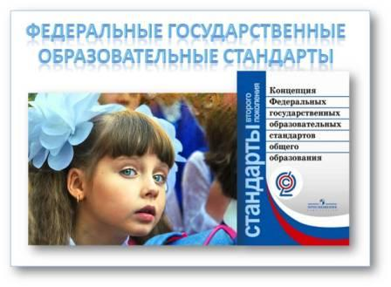
Целевые ориентиры Программы по ФГОС выступают основаниями преемственности дошкольного и начального общего образования, то есть Стандарт призван стать неким «мостом» между дошкольными организациями и школами. Будем надеяться, что у нас, уважаемые коллеги и родители, получится грамотно «построить мост».

